Plataforma_CFE

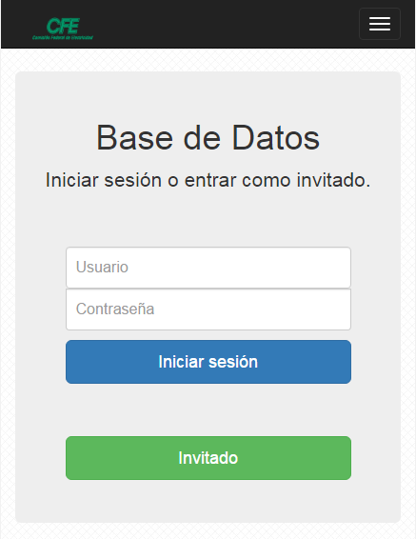

Manual de usuario

Tabla de contenido

Iniciar sesión. 3

Página de Inicio. 4

Bases de datos. 4

Creación de un nuevo registro. 6

Modificar un registro. 6

Borrar un registro. 7

Subir registros. 8

Subir un documento PDF. 9

Ver gráfica. 9

Descargar base de datos. 10

Imprimir base de datos. 10

Filtrar Información. 11

Sección de Administrador. 11

Iniciar sesión. En la página de inicio de sesión nos pedirá un nombre de usuario y contraseña para acceder. También existe la posibilidad de entrar como invitado solo para la consulta información.

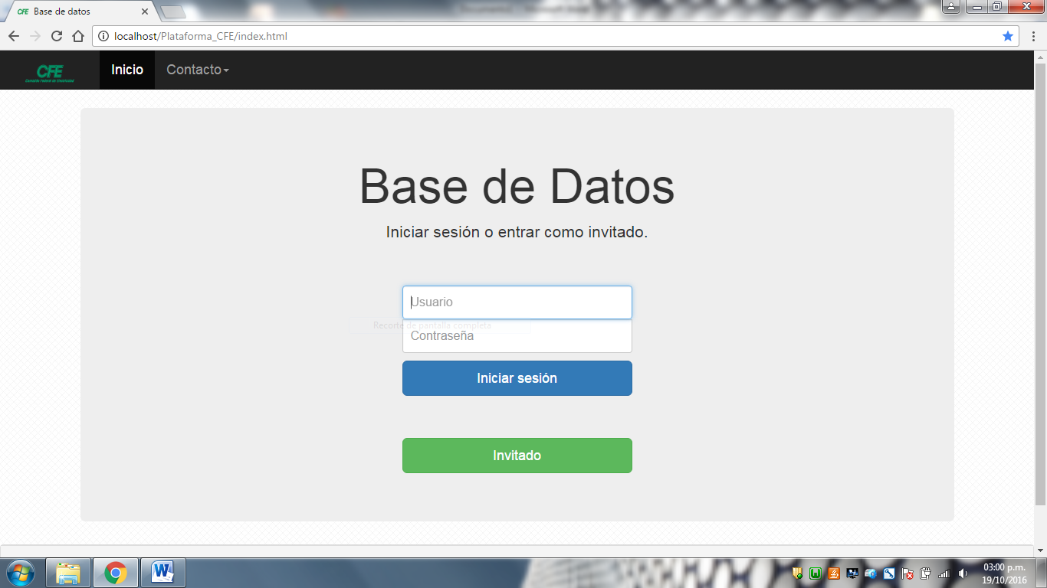

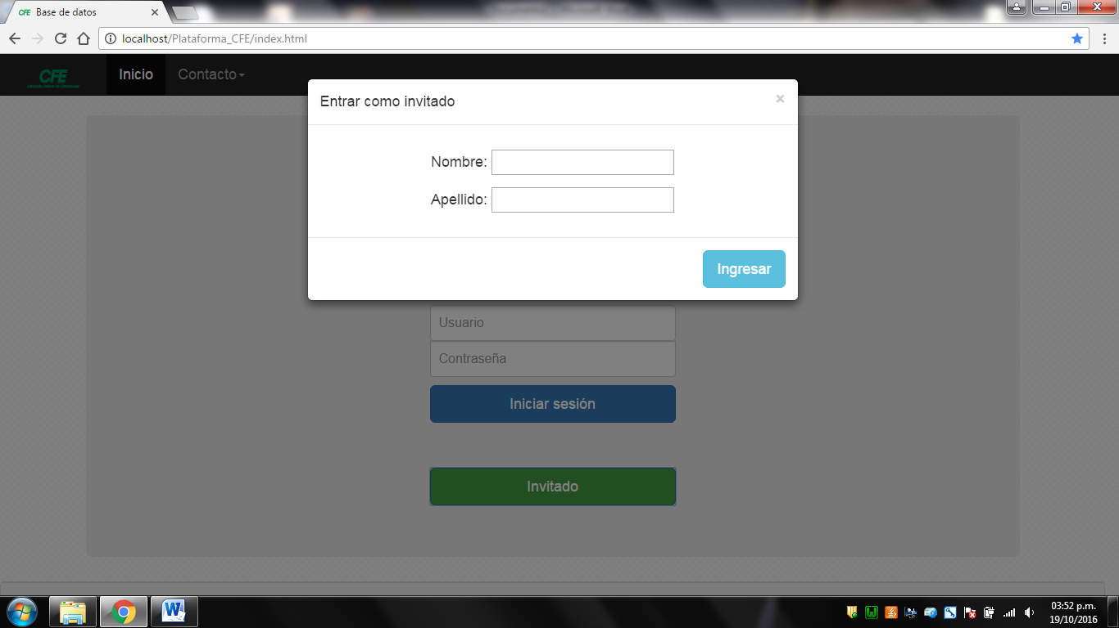

**Nota:** Solo el usuario “admin” puede modificar, eliminar o crear nuevos usuarios.

Página de Inicio. Una vez que hayamos autenticado, encontraremos un menú para seleccionar la información que queramos visualizar.

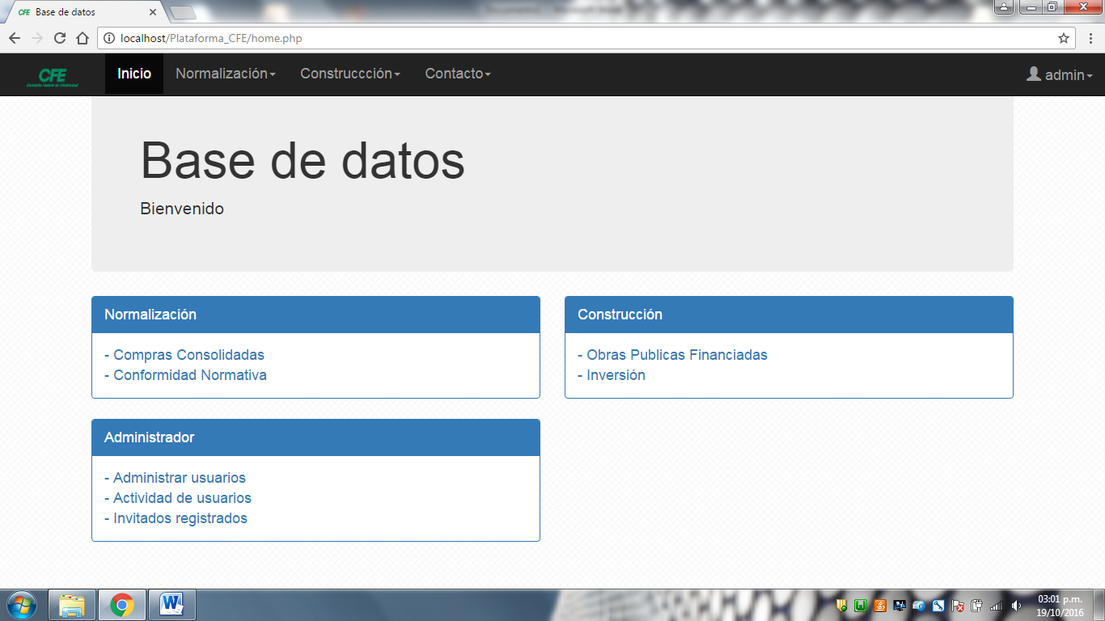

Bases de datos. En esta sección se encuentran las bases de datos en forma de lista, así como diversas opciones de búsqueda de información.

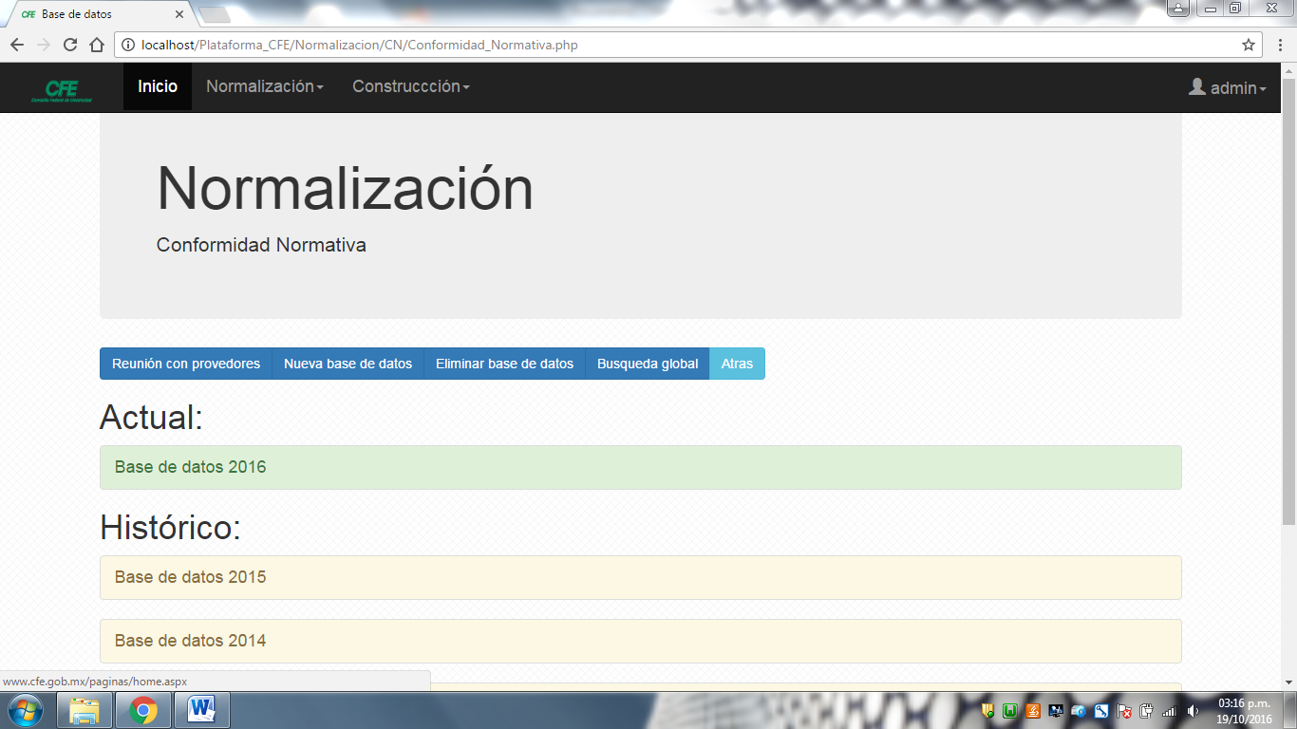

Al seleccionar una de las bases de datos enlistadas, abrirá una tabla con todos los registros. En la parte superior tenemos una barra de botones azules, con los cuales podemos crear nuevos registros, modificarlos o eliminarlos.

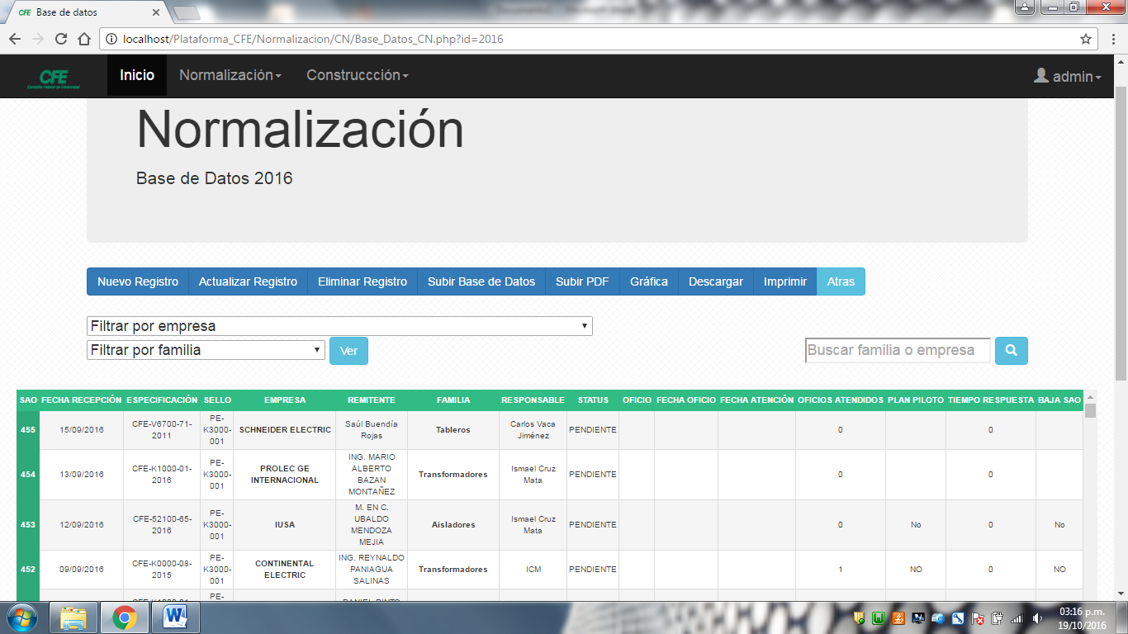

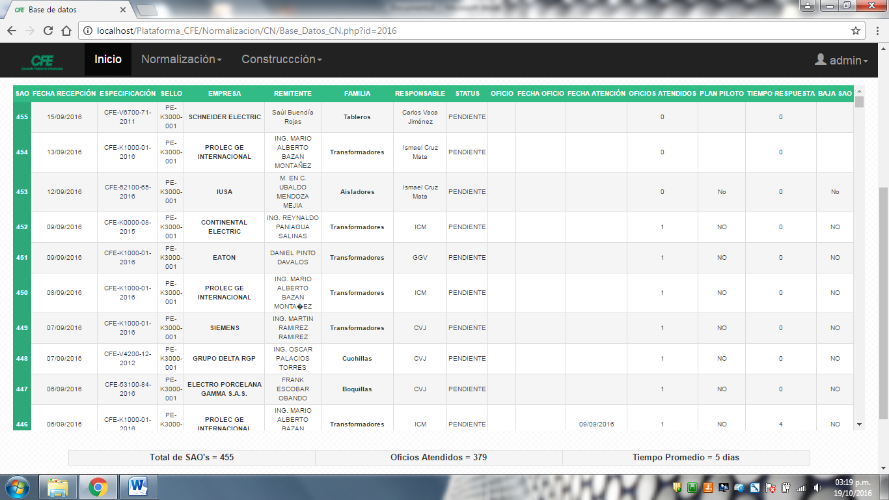

Creación de un nuevo registro. Al presionar el botón “Nuevo registro”, se abrirá una página los campos requeridos para el nuevo registro. Después de llenar los campos procedemos a presionar el botón “Guardar”.

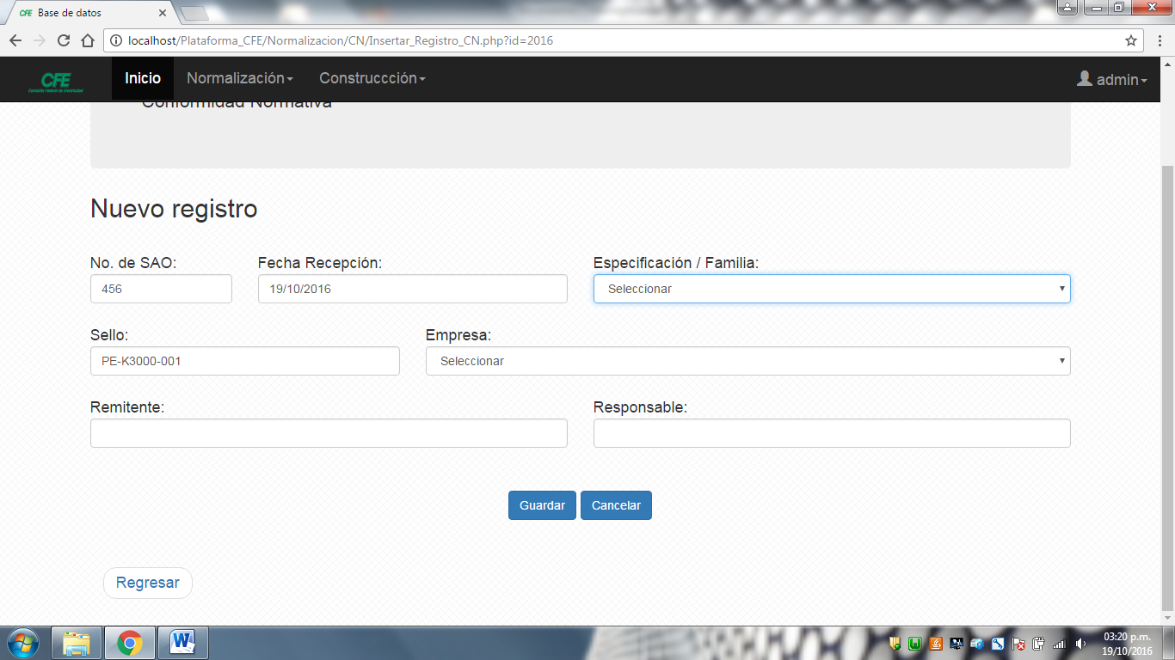

Modificar un registro. Si se desea cambiar algún dato de un campo de un registro, oprimimos el botón “Actualizar Registro”. Posteriormente seleccionamos el registro que queremos modificar o actualizar sus datos.

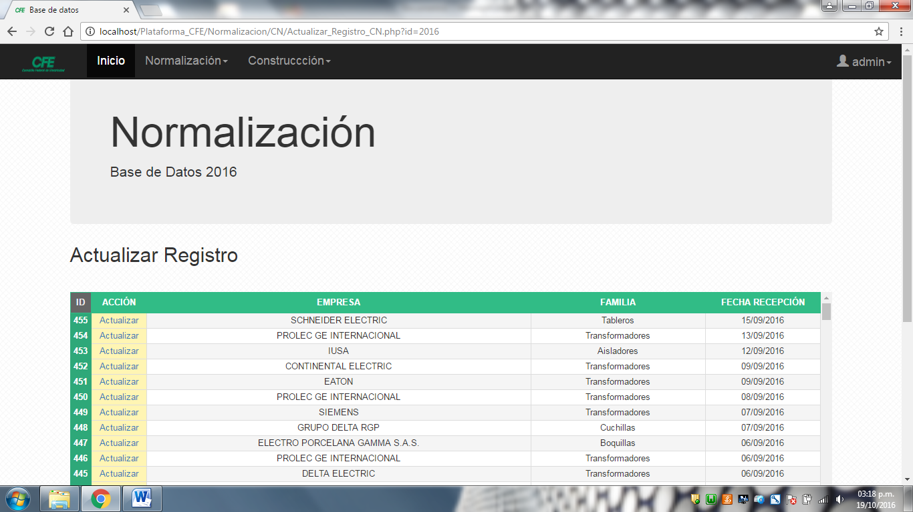

Se abrirá una página con cuadros de texto con la información previamente guardada de ese registro, con la posibilidad de modificar los campos.

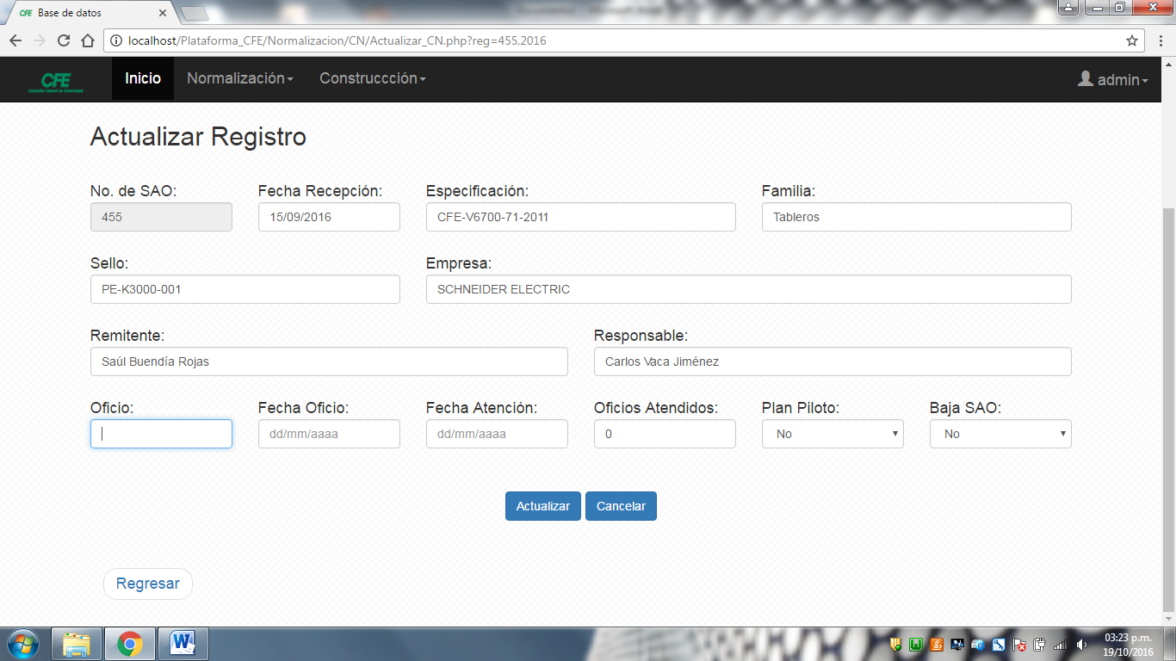

Borrar un registro. Para borrar completamente un registro, se oprime el botón “Eliminar Registro”. Después seleccionamos el registro a eliminar.

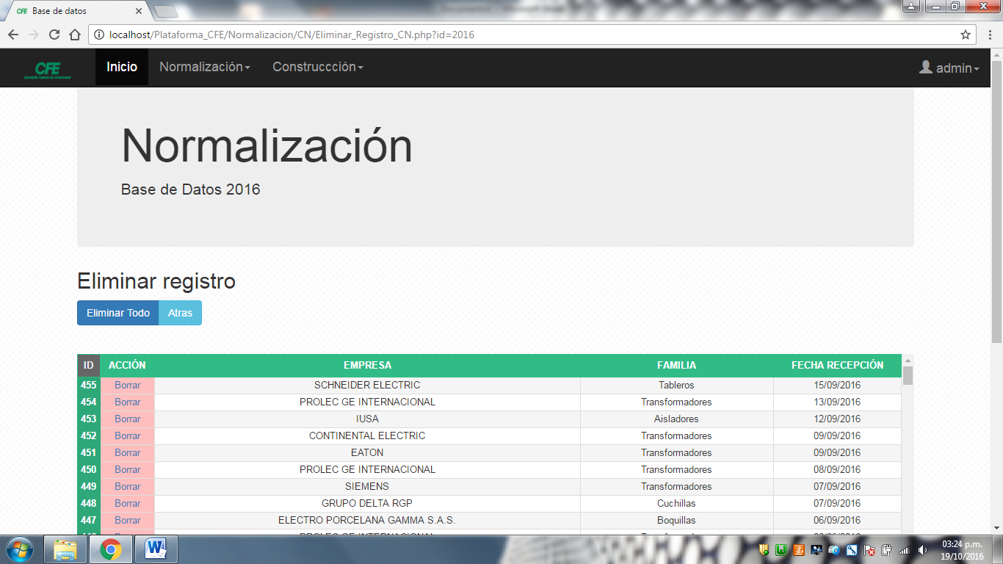

Una vez que presionamos borrar, aparecerá una ventana de confirmación.

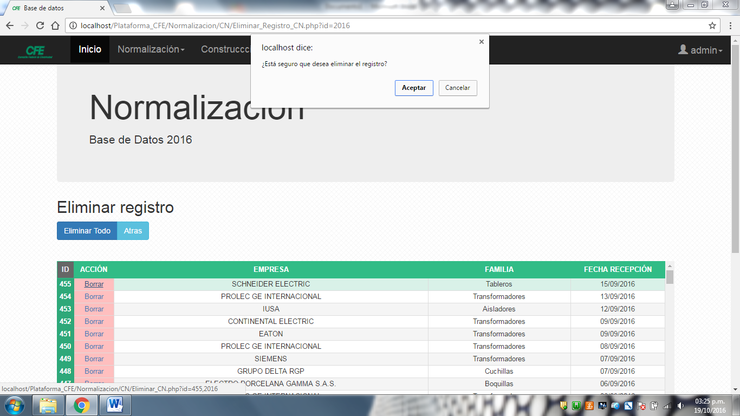

Subir registros. Si se requiere subir una gran cantidad de registros sin tener que capturar uno por uno, se puede importar una tabla de un archivo CSV(Delimitado por comas). Este proceso de importación requiere que la tabla del archivo coincida con las columnas y filas exactas de la tabla de la base de datos de la página web, que los campos no contengan comas, que no se repita el mismo número para el campo Id y que cada campo contenga caracteres válidos según su tipo de dato. 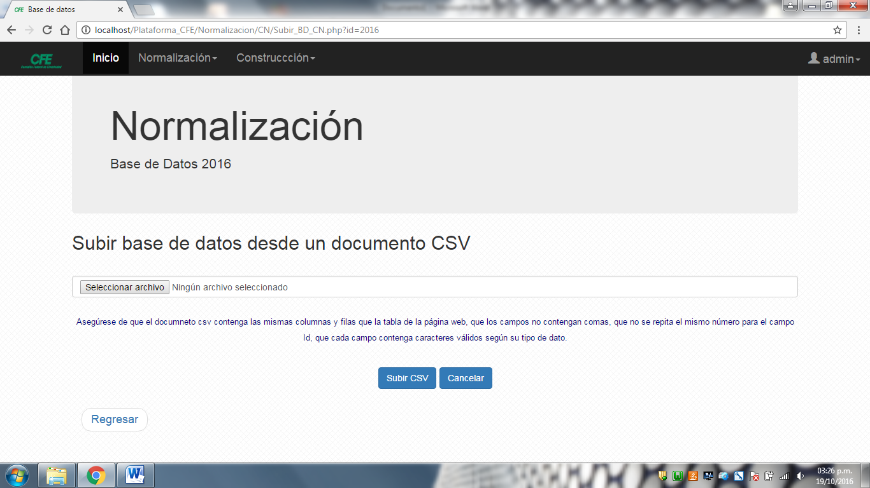

Subir un documento PDF. También existe la posibilidad de anexar documentos en formato PDF a los registros de las bases de datos. Para ello presionamos el botón “Subir PDF”, seleccionamos un registro y buscamos el archivo que deseamos subir a ese registro.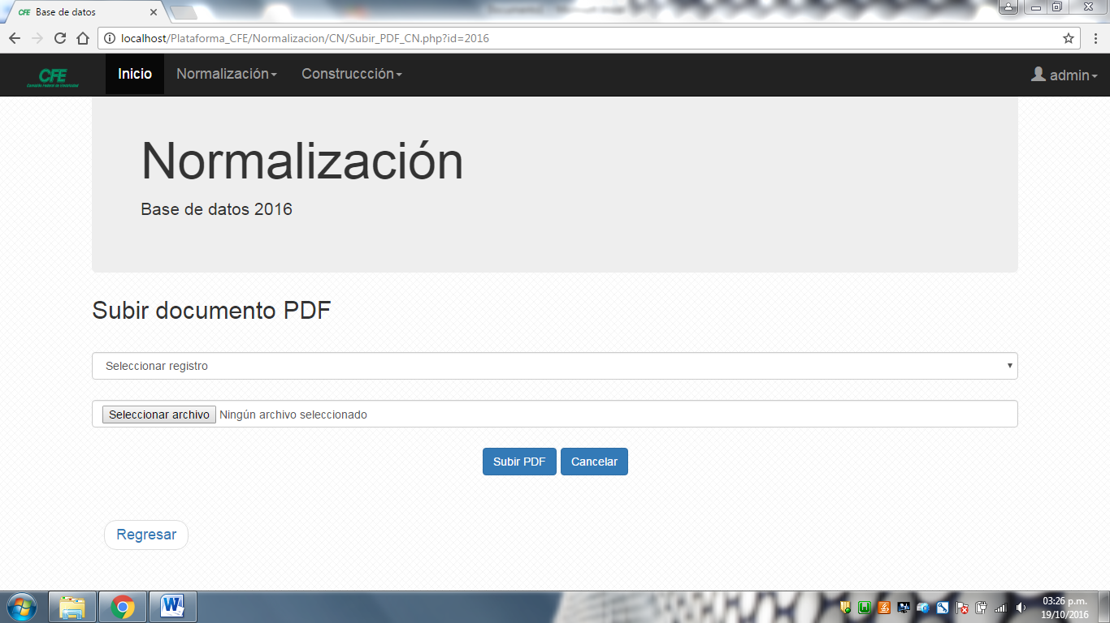

Ver gráfica. También se tiene la opción de ver visualmente datos de las bases de datos, presionando el botón “Gráfica”.

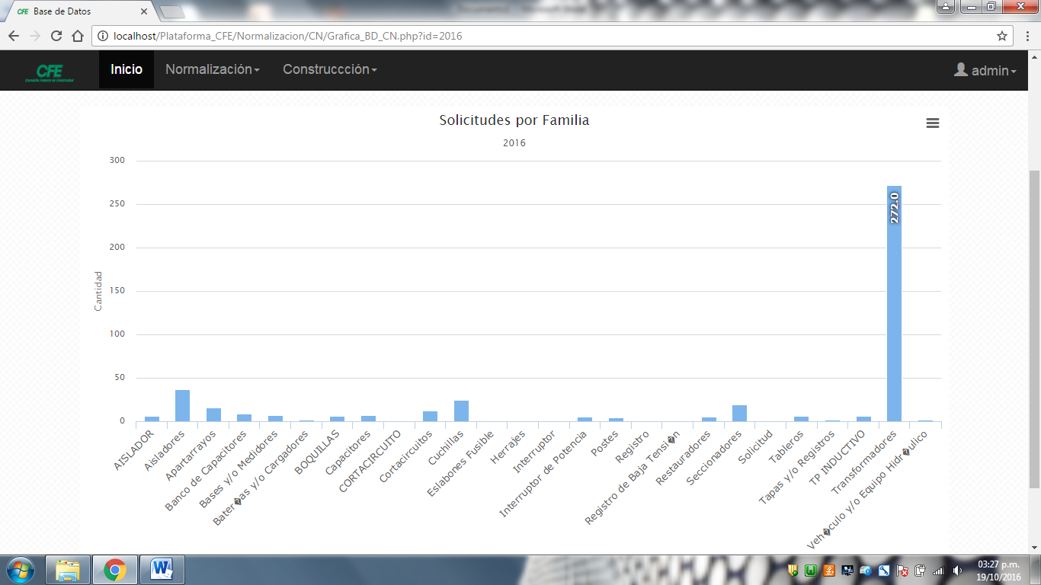

Descargar base de datos. Si se necesita procesar los registros usando Excel o se quiere respaldar las tablas, se puede descargar la base de datos en formato XLS y guardar en el disco duro.

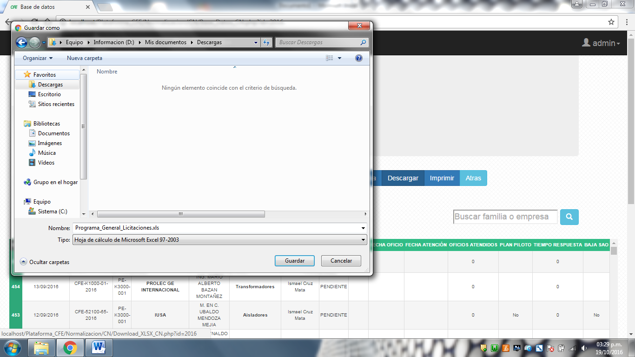

Imprimir base de datos. También existe la opción de imprimir toda la tabla de una base de datos presionando el botón “Imprimir”.

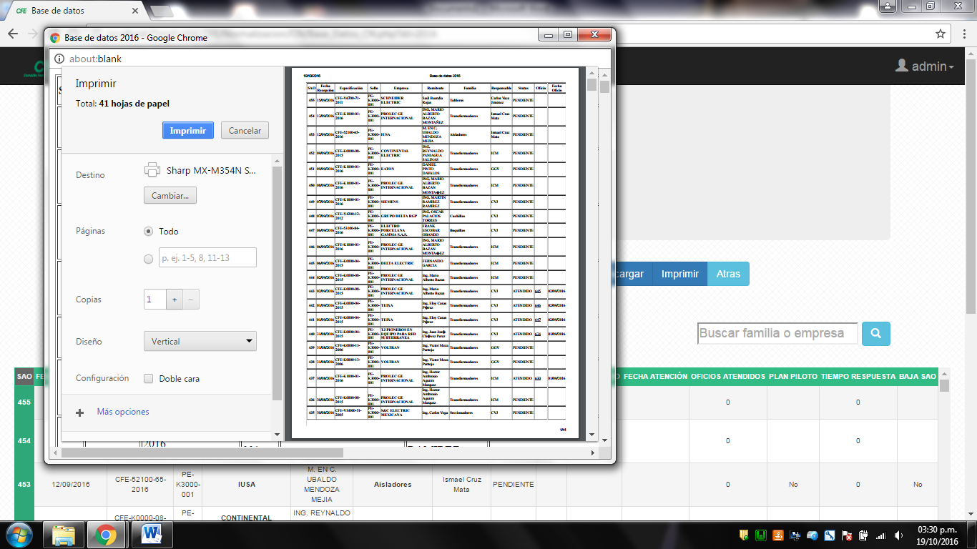

Filtrar Información. Para facilitar la búsqueda de información en las bases de datos, se puede usar los filtros o ingresar palabras clave.

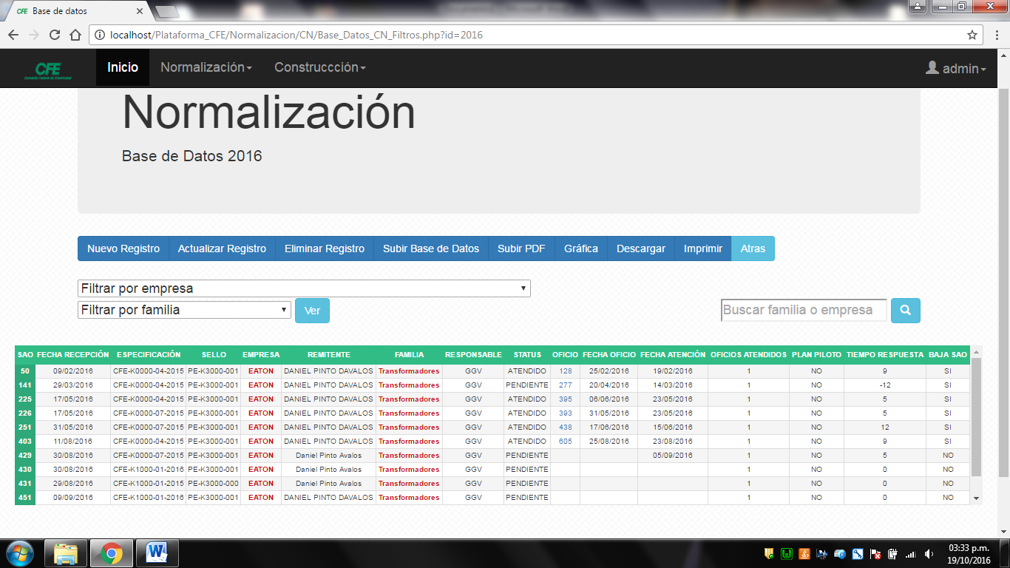

Sección de Administrador. En la página de inicio tenemos una sección para administrar a los usuarios, ver el historial de los usuarios y visualizar la lista de los invitados. Pero solo estará disponible para usuarios con permisos de administrador, por lo que los usuarios limitados y los invitados, no podrán realizar ciertas tareas dentro de la plataforma.

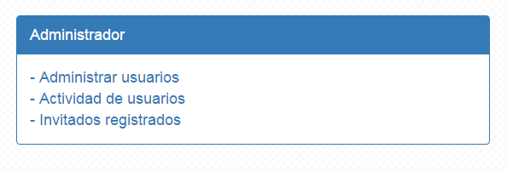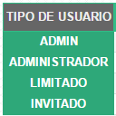

**Nota:** Visitar el apartado [Ayuda] en “Administrar usuarios 🡪 Nuevo usuario” para ver más detalles sobre los tipos de usuarios y sus respectivos permisos.